MODE OPERATOIRE POUR UNE EXTRACTION DES VOCATIONS DANS LE WEB RH DES AGENTS REMPLISSANT LES CONDITIONS POUR UN AVANCEMENT
Affectation dans les périmètres Préfectures – JA – GN ;

Après un traitement des données par la DA Dialogue, les agents qui ont vocation pour un avancement de grade ou de corps ont été intégrés dans l’application. La liste des vocations peut être extraite de dialogue selon les modalités suivantes :

Ouvrir le « Requêteur » La fenêtre suivante apparaît.

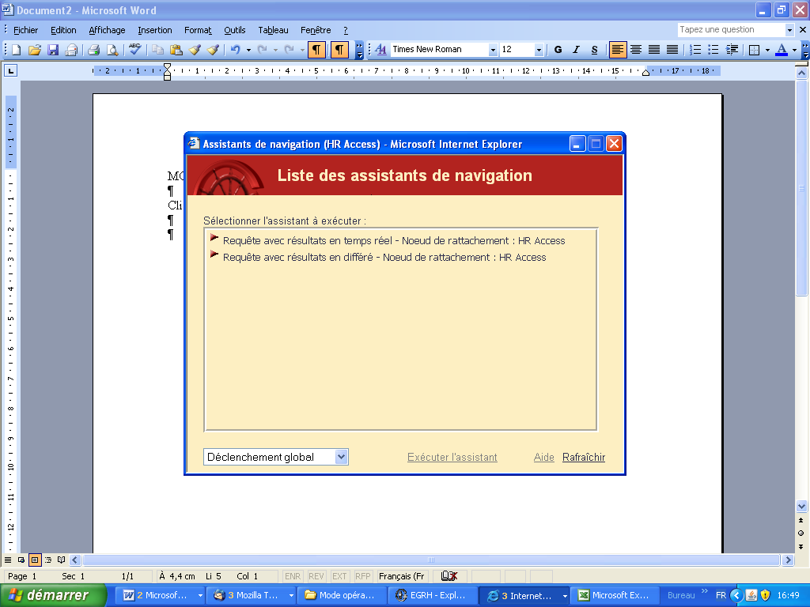
Sélectionner résultat différé et « exécuter l’assistant »

Sélectionner résultat différé et « exécuter l’assistant »

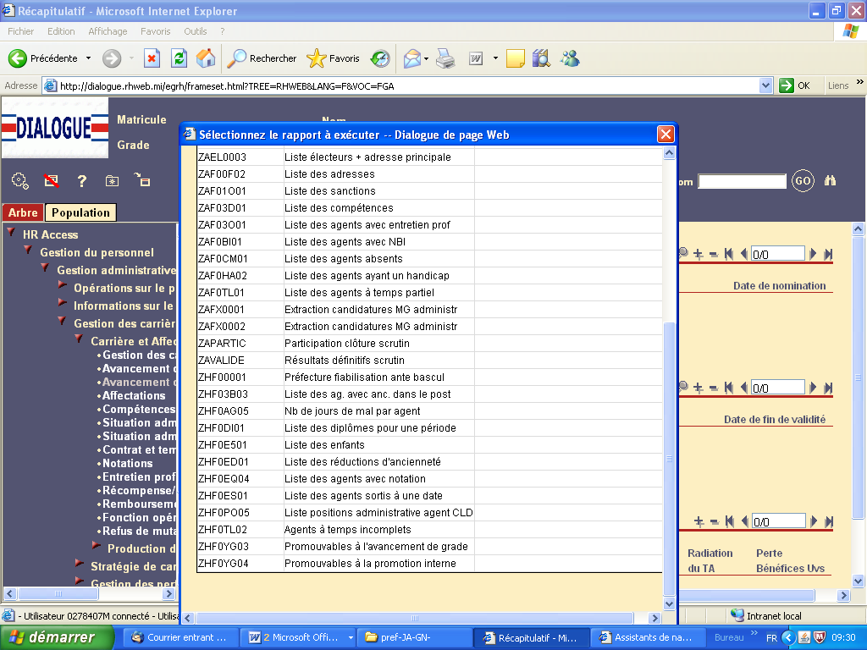
Double clic sur le code ZHFOYG03 pour un avancement (Grade adjoint Adm – SACS – SACE –ATPP) – Mode d’avancement : 3
Avancement de Corps (promotion interne) ZHFOYG04 (C en B – B en A)
Code Mode d’avancement : ignorer

Double clic sur le code ZHFOYG03 pour un avancement de grade ou 04 pour un avancement corps

Renseigner les données demandées à l’aide du tableau des codes et valider avec la touche « entrée ».
Attention pour continuer sur la page suivante des paramètres de rapport clic sur la flèche (4/5)

La rubrique « SAfilsinclusOuiNon : taper 0 (clavier numérique). Cette rubrique permet d’extraire également tous les services rattachés au service d’affectation.

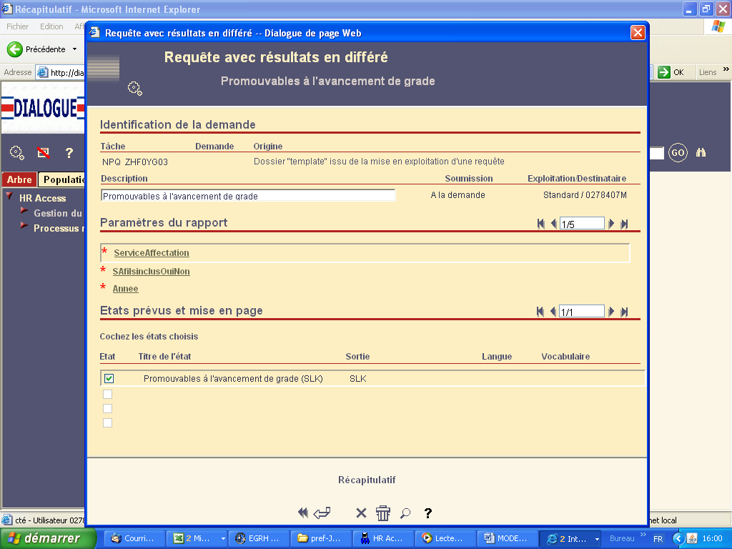
Code UO –
N°dpt pref Région PR5000 (13PR5000)
Dpt DDI0000 (13DDI000°
N°Dept GN%
DPTJA%

0- clavier numérique cl

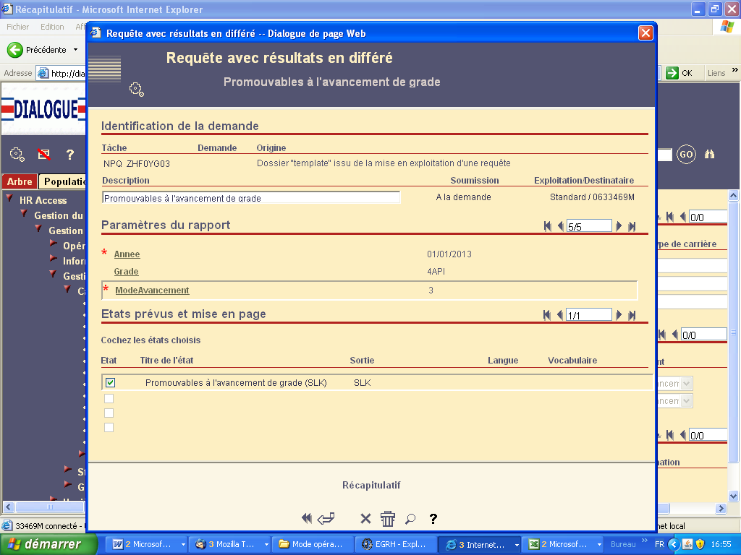
2015
Pour un avancement de grade « code 3 »
Pour un avancement de corps « ignorer »

Code des grades
GRADE | GRADE | Service affectation | ANNEE TRAITEMENT | MODE AVANCEMENT | CODE GRADE
CAT A | ATTACHE | Voir le code affectation dans dialogue – (fenêtre affectation) | 2015 | Ne pas renseigner | 2876
CAT A | ATT PRINC |  | 2015 | 3 | 2877
CAT B | SACN |  | 2015 | Ne pas renseigner | 1SAI
CAT B | SACS |  | 2015 | 3 | 2SAI
CAT B | SACE |  | 2015 | 3 | 3SAI
CAT C | AAP1 |  | 2015 | 3 | 4API
CAT C | AAP2 |  | 2015 | 3 | 3API
CAT C | AA 1 |  | 2015 | 3 | 2ADI
Toutes les fenêtres renseignées cliquer sur terminer « Flèche située en dessous de récapitulatif ».

Ouvrir une nouvelle fenêtre et sélectionner – « Processus et rapport » puis « résultat ».

Dans la fenêtre utilisateur taper votre matricule et la ligne concernant votre requête s’affiche.
Faire un clic sur le rapport et l‘export est donné.

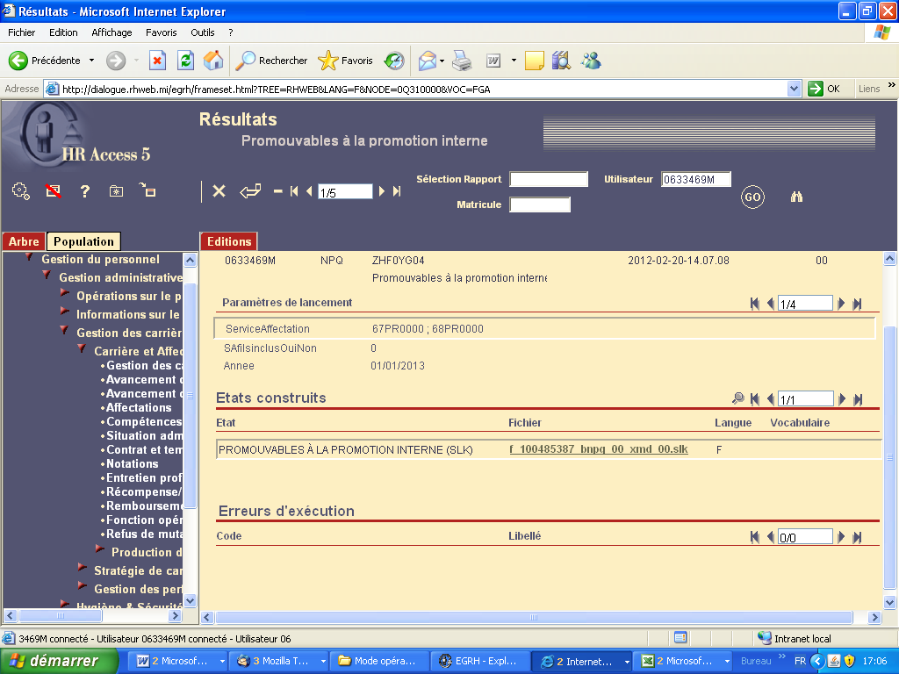

Le résultat de la requête reste en mémoire pendant 4 jours.

